Масленица. Традиции и обряды.

Масленица – одно из самых веселых и «залихватских» народных гуляний! Это один из немногих языческих праздников, перекочевавших в христианскую культуру. Во времена язычников, он был связан с днем весеннего солнцеворота, а у христиан предваряет Великий Пост.
И в обоих культурах одинаково символизирует начало нового периода – окончание зимы, и приход весны.

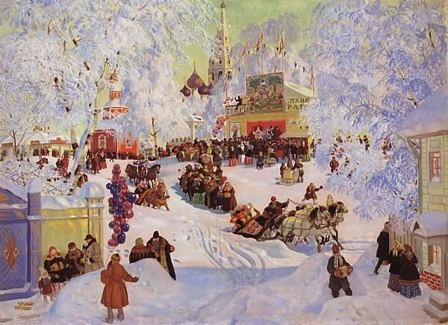

Масленица празднуется ежегодно, за семь недель до Пасхи, и её главные символы – блины и народные гуляния.

Празднование Масленицы было «обязательным» для русских: «Хоть себя заложи, а Масленицу проводи», по поверью, это было дорогой к здоровой и зажиточной жизни в следующем году. Поэтому, праздновали с размахом и от всей души.

В народе каждый день Масленицы имеет свое название, и вся неделя делится на два периода: Узкая Масленица (с понедельника по среду) и Широкая Масленица – последние четыре дня недели.

Понедельник «Встреча».

Это начало Узкой Масленицы. В этот день, важный атрибут праздника – соломенное чучело, рядили в женскую одежду, и с веселыми песнями возили на санях по деревне. В это же день катались с гор, и устраивали кулачные бои.

Дети ходили по домам, и хозяева обязательно одаривали их сладостями.

Масленица очень тесно связана с семейными традициями и ценностями русского народа.

В понедельник, утором, невестка из дома свекра и свекрови на целый день уходила к отцу и матери. А вечером к ним в гости шли и сами сваты.

С понедельника начинали печь блины, и к тем молодоженам, у которых не было свекрови, приходила учить дочку печь блины теща.

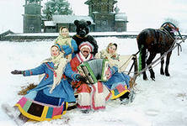

Вторник «Заигрыш».

День молодоженов. Парни высматривают себе невест, девушки – женихов, а недавно сыгравшие свадьбу пары, катаются с горок и приглашают родных и друзей к себе в гости, на блины.

Среда «Лакомка».

Последний день Узкой Масленицы – везде ставятся торговые палатки, со сладостями и напитками, скоморошьи театры.

Люди едят, «сколько душе угодно». В этот день в каждом доме на столе всё самое лучшее и сытное. На «Лакомку» к блинам подавали сыр, сметану, творог, икру. В деревнях варили пиво.

Четверг «Разгул», также «Широкий четверг».

В это день совсем прекращались хозяйственные работы на селе, и начиналось всеобщее гуляние. Народ, нарядно одетый высыпал на улицу, и молодежь и пожилые. Домой заходили только погреться.

И в этот день устраивались кулачные бои, обрядовые забавы, соревнования и потехи. Девушки присматривали себе подходящего мужа, а парни показывали свою «удаль молодецкую». Большинство масленичных обрядов было направлено на то, чтобы молодежь поскорее нашла себе пару.

Пятница «Тещины вечера».

В разных концах страны, этот обряд происходил по-разному, но смысл у него был один – «торжественная» встреча с тещей, с оказанием ей всяческих почестей. Где – то зять тещу лично в гости приглашал, где-то наоборот.

Суббота «Золовкины посиделки».

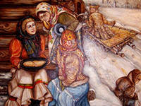

В это день молодая невестка приглашала к себе в гости сестру или сестер мужа, и должна была одарить их подарками, и снискать их расположение.

Воскресенье «Проводы», «Прощеное», «Целовальник».

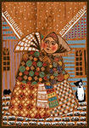

Это самый главный день масленичной недели.

Люди просили друг у друга прощения за обиды, причиненные вольно или невольно за прошедший год.

В этот день сжигали чучело зимы, которое с прибаутками катали по деревне всю неделю.

Разжигали костры за деревней – у реки, или на горке. Возле них веселили народ и плясали ряженные. В костры бросали всякое старье – лапти, непригодный инструмент, веники, худые бочки, и т.п. И апогей – чучело Масленицы. А пепел от таких костров затем развевали по полям – «на урожай».
Масленица и по сей день, в той или иной мере, сохраняет свои традиции. И каждый из нас помнит и любит этот яркий, вкусный, радостный праздник!

